Задача 4.1 - 90 вариант

4.1. Рассчитать режим резания и основное технологическое время при выполнении операции обработки резанием детали в соответствии с данными, приведенными в табл. 2.
Решать задачи нужно в такой последовательности:
1) начертить эскиз заданной операции, указать стрелками направление главного движения резания и движения подачи, размеры обрабатываемой и обработанной поверхности;
2) выбрать тип и модель металлорежущего станка;
3) подобрать крепежное приспособление;
4) выбрать режущий инструмент, его материал и геометрические параметры режущей части;
5) рассчитать режим резания
- выбрать глубину резания для каждого перехода, если их несколько;
- определить расчетом или выбрать значение подачи;
- выбрать значение периода стойкости режущего инструмента;
- рассчитать скорость резания, допускаемую режущим инструментом при выбранном периоде стойкости (при этом учесть поправочные коэффициенты); определить расчетную частоту вращения шпинделя станка в минуту по полученной расчетом скорости резания; выбрать ближайшую меньшую к расчетной частоту вращения шпинделя из имеющихся у станка и по ней определить фактическую скорость резания;
6) рассчитать силу резания (осевую силу) и крутящий момент при сверлении с учетом поправочных коэффициентов;
7) определить мощность, потребную на осуществление процесса резания, и сравнить ее с мощностью электродвигателя станка;
8) определить основное технологическое (машинное) время резания на выполнение операции.

Выбор металлорежущего станка
Тип и модель стайка выбирают в зависимости от выполняемой операции обработки и габаритных размеров детали. Данные о станках берут из каталога «Металлорежущие станки», «Справочника технолога-машиностроителя», методического пособия [4] и других справочников и учебных руководств. Данные по выбранному станку студент должен записать в отчет; в конце расчетной части он должен сделать вывод о правильности выбора станка по коэффициенту использования его по мощности.

Выбор приспособления и способа крепления
Обрабатываемая заготовка крепится на станке при помощи приспособления. Решающее значение для выбора того или иного приспособления имеет производственная программа выпуска деталей: чем она больше, тем целесообразнее применять более дорогое приспособление, например специальное, обес¬печивающее высокую производительность труда. Применительно к заданному типу производства, серийному, экономически целесообразно использовать универсальные либо переналаживаемые специальные приспособления, например кондукторы для сверления, установочно-зажимные устройства и т. д.

Выбор режущего инструмента
Тип инструмента выбирают в соответствии с выполняемой операцией. Материал режущей части нужно выбирать в зависимости от механических свойств обрабатываемого материала и характера работы.
Геометрические параметры режущей части инструмента определяются в зависимости от механических свойств обрабатываемого материала, материала режущей части инструмента, условий обработки и требуемой шероховатости обработанной поверхности. Значения геометрических параметров режущей части инструмента приведены в рекомендуемой литературе.

Расчет режима резания
Основными элементами режима резания являются: глубина резания t, мм; подача S, мм/об; скорость главного движения резания V, м/мин; частота вращения n, об/мин; сила резания Р, Н; потребная мощность Nпот, кВт. Выбранный режим резания должен соответствовать кинематическим и динамическим возможностям станка.
Методика расчета режима резания для различных методов лезвийной обработки, значение констант, показателей степени и коэффициентов приведены в методическом пособии [4] и других источниках, представленных в библиографическом списке.

Таблица 2

Исходные данные для решения технологической задачи по обработке металлов резанием
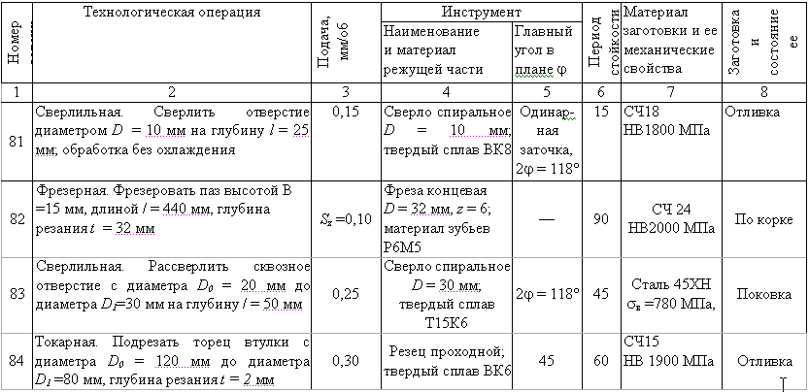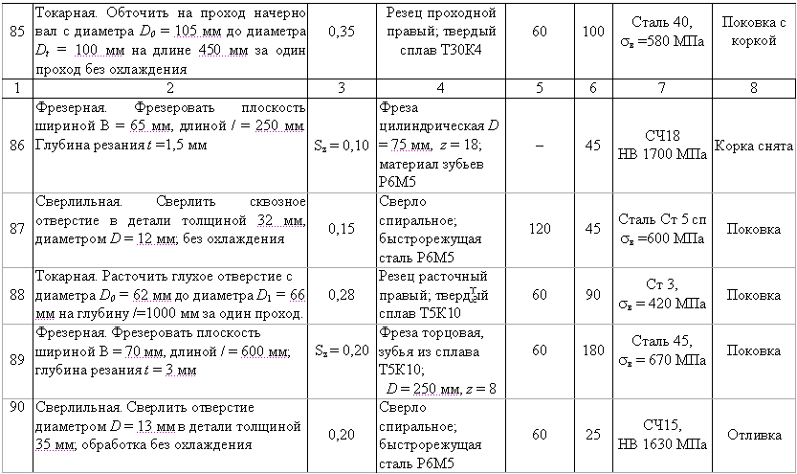

Задача 4.2 – 105 вариант

4.2. Разработать технологический процесс сварки (наплавки).
Для заданного варианта (вопросы 101 – 120) по табл. 3 следует:
1) установить основные операции при сварке (наплавке);
2) выбрать сварочные материалы (тип и марку электрода, или проволоки, флюса, защитного газа);
3) рассчитать элементы режима электродуговой сварки (наплавки);
4) выбрать сварочное оборудования, приведя его характеристику;
5) определить полное время сварки (наплавки), расход материалов и электроэнергии;
6) назначить методы контроля качества сварки (наплавки);
7) привести основные правила техники безопасности.
Начинать решение технологической задачи следует с вычерчивания эскиза заданной детали или узла. Места сварки и наплавки рекомендуется отметить цветным карандашом. В зависимости от характера задания подготовка к сварочно-наплавочным работам может состоять: из предварительной зачистки места, восстанавливаемого наплавкой; выявления конца трещин нагревом сварочной горелкой; накернивания, засверливания и разделки трещин под заварку, разделки кромок свариваемых элементов под сварку, сборки и прихватки свариваемых элементов. На эскизе кроме детали надо указать размеры разделки кромок, начертить поперечное сечение шва, а в заданиях, предусматривающих наплавку – поперечное сечение двух-трех валиков (рис. 1).
При выборе формы и размеров разделки кромок и сварных швов можно воспользоваться следующими стандартами: ГОСТ 5264-80 (ручная дуговая сварка), ГОСТ 14771-76 (дуговая сварка в защитных газах) ГОСТ 8713-70 (автоматическая и полуавтоматическая сварка под флюсом). При этом на эскизе указать конкретные выбранные Вами значения (например, α = 58°, b₃ = 2 мм).
При выборе типа разделки кромок под сварку (I-, V-, К-, Х-, U-образная) необходимо учитывать их технико-экономические показатели. Так, наиболее экономичной является I-образная разделка (без скоса кромок). В сравнении с V-образной (односторонней) более экономичными являются К- и Х-образные разделки кромок (двухсторонние). Однако их применение невозможно, если не обеспечивается доступ к обеим сторонам сварного соединения.
При заварке несквозной трещины чаще всего применяют V-образную ее разделку. При заварке сквозной трещины, особенно в толстых элементах детали или конструкции, целесообразнее применять Х-образную разделку (если, конечно, возможен доступ с обеих сторон трещины). Размеры разделки трещины зависят от заданного Вам способа сварки (см. ниже в разделе «Расчет параметров режима сварки…»).
Форму и размеры разделки кромок под сварку и заварку трещины нужно принять (выбрать) в начале решения задачи. Размеры же шва при сварке или заварке трещины, а также валиков при наплавке могут быть определены лишь после расчета параметров режима сварки (заварки трещины, наплавки).
Из всех размеров шва (см. рис. 1) легче всего определить площадь поперечного сечения наплавленного металла (чисто геометрический расчет или расчет из формулы (22)). При этом высоту усиления шва h_{в} обычно назначают в пределах 1/3 – 1/10 толщины δ, свариваемых элементов (при заварке трещины глубины трещины, т.е. h_{в} = (0,1 – 0,33) δ. С увеличением толщины свариваемых элементов (глубины трещины) отношение h_{в}/δ снижается.
Площадь поперечного сечения F_{в}, усиления сварного шва (или наплавленного валика) можно приближенно рассчитать по формуле:
F_{в} = 0,75 h_{в}δ (1)
Ширина b и глубина h шва не поддаются расчету. Их размеры зависят от многих параметров режима сварки: силы сварочного тока, плотности тока в электроде, напряжения дуги, скорости сварки, угла наклона электрода, характера его перемещения (манипулирования) в разделке шва или по наплавляемой поверхности, пространственного положения шва и других условий сварки. В связи с этим при определении (оценке) ширины и глубины шва необходимо помимо указанных выше ГОСТов воспользоваться справочными материалами или специальной литературой по сварке.
При ручной дуговой наплавке размеры валиков ориентировочно можно рассчитать по формулам:
b = (2 – 4) d_{э}; h_{в} = (0,8 – 1,2) d_{э}, (2)
где d_{э}— диаметр электрода, мм. Перекрытие валиков принимается в пределах с= (0,25 – 0,33) b. При других способах дуговой наплавки для оценки ширины наплавленного валика и его высоты рекомендуется задаться площадью поперечного сечения одного валика F_{н(с)} = 0,3 – 0,7 см² и отношением h_{в}/b = 0,1 – 0,3, после чего решать совместно два уравнения:
F_{н(с)} = 0,75 b h_{в} и h_{в}/b = 0,1 – 0,3. (3)
При этом надо иметь в виду, что F_{н (c)} растет с повышением силы тока, практически не зависит от напряжения дуги и снижается с увеличением скорости сварки, а отношение h_{в}/b снижается с уменьшением силы тока и повышением напряжения дуги и растет с увеличением скорости сварки.
В тексте указать, в какой последовательности необходимо собирать и сваривать элементы для предотвращения коробления изделия.
При выборе параметров режима сварки надо помнить, что оптимальными являются параметры, обеспечивающие максимальную производительность и высокое качество сварного соединения (наплавки) при минимальной затрате материалов и электроэнергии.

5.1. Ручная дуговая сварка (наплавка).
При ручной дуговой сварке угол разделки шва, образованный двумя состыкованными кромками (рис. 1,д), составляет 55±3° (при этом зазор b₃ и притупление кромок h_{п} для листов толщиной δ>3 мм изменяются в пределах 0 – 3 мм). Такую подготовку кромок применяют при сварке листов толщиной до 18 – 20 мм. При большей толщине свариваемых элементов целесообразнее применять двухстороннюю Х-образную разделку кромок (рис. 1,е) с углами скоса также 55±3°. Сварку листов толщиной до 3 мм выполняют без скоса кромок (так называемая I-образная разделка) – рис. 1,а. Зазор между свариваемыми листами — 0 – 2 мм.
Тонкие швы (стыковые при толщине листов до 6 – 8 мм, а угловые при катете шва до 6 – 8 мм) сваривают, как правило, за один проход (слой). При выполнении более толстых стыковых и угловых швов сварку (заполнение разделки шва) ведут за несколько проходов (слоев) – рис. 1 д. При этом сварку всех проходов стремятся выполнить при одних и тех же параметрах режима. Исключением является первый проход, который рекомендуется выполнять электродами диаметром 3 – 4 мм (применение электродов большего диаметра затрудняет проплавление корня шва).
Сечение первого слоя (прохода) не должно превышать 30 – 35 мм² и может быть определено по формуле
F₁ =(6 – 8) d_{э}, (4)
а последующих слоев (проходов) – по формуле
F_{с} =(8 – 12) d_{э}, (5)
Общее число слоев (проходов),включая первый, (сварка корня шва),
n = ((F_{н} - F₁)/F_{c}) + 1, (6)
где F_{н} - общая площадь наплавленного металла (шва).
При ручной дуговой сварке к параметрам режима сварки относятся: диаметр электрода, сила сварочного тока, скорость перемещения электрода вдоль шва (скорость сварки), род тока, его полярность и др.
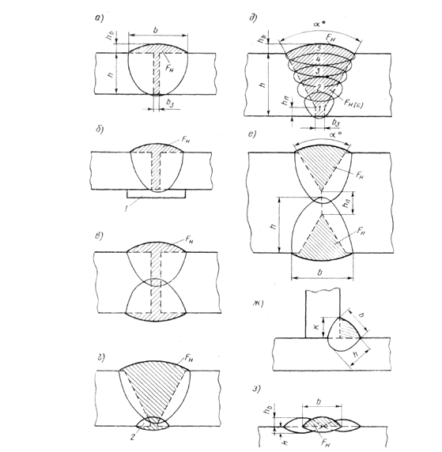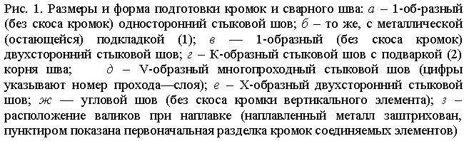
Диаметр электрода выбирается в зависимости от толщины свариваемых элементов, типа сварного соединения и положения шва в пространстве. Для выбора диаметра электрода можно использовать ориентировочные данные:
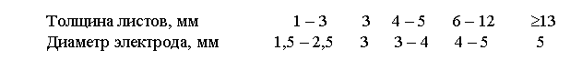
При выборе типа и марки электрода необходимо исходить прежде всего из требований, предъявляемых к качеству сварных швов или наплавки.
В настоящее время для сварки широко применяются высокопроизводительные электроды, в том числе содержащие в составе обмазки железный порошок. В табл. 4 приведены данные о некоторых марках электродов, в том числе и высокопроизводительных.
Таблица 4
Характеристики сварочных и наплавочных электродов
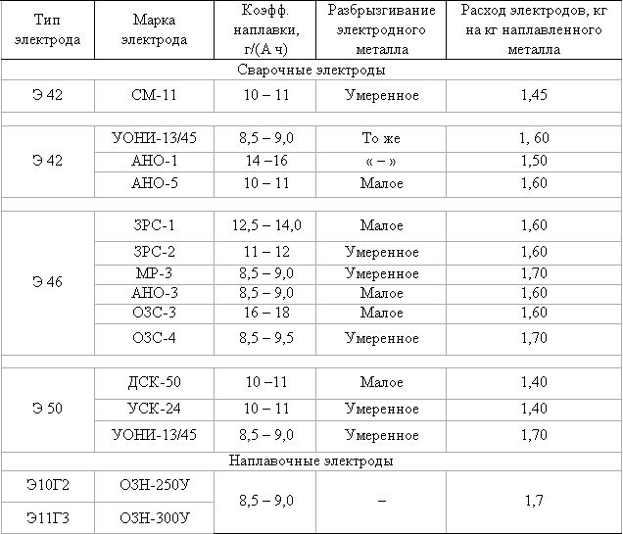
При выборе электродов рекомендуется ознакомиться с ГОСТ 9466 – 75 (классификация, общие технические требования, размеры, правила приема, методы испытания и др.), ГОСТ 9467 – 75 (электроды для сварки углеродистых, низколегированных и легированных конструкционных и теплоустойчивых сталей), ГОСТ 10052 – 75 (электроды для сварки высоколегированных сталей с особыми свойствами: коррозионно-, жаропрочные и др.), ГОСТ 10051 – 75 (электроды для наплавки слоев с особыми свойствами: износостойкие, коррозионностойкие и др.).
Для оценки производительности электродов необходимо сравнивать значения коэффициента наплавки α_{н}. Из группы электродов, обеспечивающих заданные механические свойства металла шва или наплавки, следует выбрать те, которые имеют более высокий коэффициент наплавки и, следовательно, обеспечивают при прочих равных условиях большую производительность.
Обозначение типов сварочных электродов расшифровывается так: Э – электрод; цифры, стоящие за буквой – гарантированное значение предела прочности σ_{в}, кгс/мм².
В наплавочных электродах следующие за буквой Э цифры и буквы показывают среднее содержание углерода и легирующих элементов в наплавленном металле. В марках электродов цифры указывают твердость НВ. Например, металл, наплавленный электродами типа Э12Г4 (марка ОЗН-350У), содержит в среднем 0,12 % С и 4,0 % Мn; твердость его равна 350 НВ.
Силу сварочного тока выбирают на основании рекомендаций, помещенных в паспортах электродов и справочных таблицах, или рассчитывают по эмпирическим формулам.
При ручной дуговой сварке стальными электродами диаметром 1 – 6 мм можно пользоваться формулой
I_{св} = К d, (7)
где К — коэффициент, равный 25 – 60;
d_{э} — диаметр электрода, мм.
Коэффициент К в зависимости от диаметра электрода d_{э} принимается равным:
Силу сварочного тока, рассчитанную по этой формуле, следует скорректировать с учетом толщины свариваемых элементов, типа соединения и положения сварки в пространстве. Так, если толщина листов S >= 3 d_{э}, то значение I_{св} следует увеличить на 10—15%. Если же S <= 1,5 d_{э}, то сварочный ток уменьшают на 10—15%. При сварке угловых швов и наплавке значения I_{св} должно быть повышено на 10 – 15%. Если сварка производится в вертикальном или потолочном положении, значение сварочного тока должно быть уменьшено на 10 – 15%.
Выбирая род тока, следует учитывать экономические и эксплуатационные преимущества переменного тока перед постоянным. Однако могут быть положения, при которых использование переменного тока не допускается или не рекомендуется, например при сварке электродами УОНИ-13. Так, характер наплавочных работ обусловливает необходимость получения слоя наплавленного металла за счет возможно большего количества электродного металла при минимальной глубине проплавления основного металла. Поэтому для наплавочных работ следует предпочесть постоянный ток и вести наплавку на той полярности, на которой электродный металл плавится быстрее.
Для ориентировочного определения длины дуги l_{д}, мм, можно пользоваться формулой
l_{д} = (0,5 – 1,1) d_{э}, (8)
где d_{э} – диаметр электрода, мм.
Длина дуги влияет на качество наплавленного металла и геометрическую форму шва. При длинной дуге ухудшается защита сварочной ванны и металл шва интенсивно насыщается кислородом и азотом воздуха. С увеличением длины дуги увеличивается разбрызгивание металла и в шве могут появиться поры.
Для определения напряжения дуги U_{д} используют справочные данные или рекомендации сертификатов, которыми сопровождается каждая марка электрода (в технологической документации U_{д} не регламентируется).
Для большинства марок электродных покрытий, используемых при сварке углеродистых и легированных конструкционных сталей, напряжение дуги U_{д} = 22 – 28 В.
Расчет скорости сварки (скорость перемещения электрода при укладке одного слоя валика многослойного шва), м/ч, производится по формуле
V_{св}= α_{н}I_{св}/100F_{н(с)}ρ, (9)
где α_{н} – коэффициент наплавки, г/(А ч);
F_{н(c)} – площадь поперечного сечения шва F_{н} при однопроходной сварке (или одного слоя валика F_{н(c)} при многослойном шве), см²;
ρ – плотность металла электрода, г/см3, для стали ρ = 7,8 г/см3.
Коэффициент наплавки α_{н} выбирается в зависимости от марки электрода по табл. 4.
Масса наплавленного металла определяется по справочнику или рассчитывается по формуле
G_{н} = F_{н}Lρ, (10)
где F_{н} – площадь наплавки (поперечное сечение разделки шва, включая его усиление), см²; L — длина шва, см;
Расчет G_{н} при наплавочных работах производится по формуле
G_{н} = F_{пн}Нρ, (11)
где F_{нп} – площадь наплавляемой поверхности, см²; Н – требуемая высота наплавляемого слоя, см.
При наплавке нужно обязательно предусмотреть припуск на последующую механическую обработку наплавленных поверхностей в пределах до 2 мм.
t = G_{н}/α_{н}I_{св}, (12)
Приближенно полное время сварки Т, ч, можно определить по формуле
T = t/K_{п}, (13)
где t – время горения дуги, ч;
К_{п} – коэффициент использования сварочного поста, который можно принять для ручной сварки 0,5 – 0,55, а для механизированных способов сварки и наплавки – 0,6 –0,7.
Расход электродов для ручной сварки и наплавки можно определить, воспользовавшись данными, помещенными в табл. 4.
Расход электроэнергии А, кВт-ч, на сварку заданной детали можно найти, установив по справочным материалам расход электроэнергии на 1 кг наплавленного металла. Более точно его можно рассчитать по формуле
где U_{д} – напряжение дуги, В (при сварке покрытыми электродами принять 22 – 28 В);
η – КПД источника тока;
ω₀ – мощность, расходуемая источником тока при работе на холостом ходу, кВт;
t и Т – соответственно время горения дуги и полное время сварки, ч.
Данные для определения значений ? и ?0 помещены в табл. 5.
Таблица 5
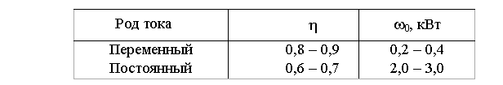
Выбор основного сварочного оборудования, к которому относятся источники тока, питающие дугу, полуавтоматы и автоматы, может быть произведен после определения параметров режима сварки (наплавки) по прил. 2 и 3, содержащему выдержки из каталогов. При этом надо исходить из условия использования мощности оборудования с наибольшим эффектом. Так, при необходимости производить сварку на токе I_{св} = 250 А не следует использовать трансформатор ТС-500, дающий номинальный ток Iсв = 500 А.
Выбирая метод контроля, следует учитывать, что многие детали и узлы подвижного состава работают в сложных условиях, испытывая ударные и знакопеременные нагрузки. Выбранный метод должен обеспечивать возможность выявления скрытых дефектов (трещин, непроваров и др.) весьма опасных с точки зрения концентрации напряжений. Кроме того, он должен отличаться точностью оценки качества, простотой, экономичностью и безопасностью.
Во избежание многократных повторных ремонтов следует предусматривать оценку износостойкости наплавленного слоя, величину которой в первую очередь определяет его твердость. Для определения твердости наплавленного металла на крупных деталях могут быть использованы переносные приборы Польди и Шора.

5.2. Полуавтоматическая сварка (наплавка) в углекислом газе проволокой сплошного сечения.
При сварке в углекислом газе применяют следующие виды подготовки кромок свариваемых элементов:
1) при толщине листов 1 – 2 мм – I-образную (без скоса кромок), зазор в стыке 0 – 1 мм, сварка односторонняя, см. рис. 1,а;
2) при толщине листов 3 – 12 мм – I-образную, зазор в стыке 0 – 1,5 мм, сварка двухсторонняя, см. рис. 1,в;
3) при толщине листов 14 – 24 мм — V-образная, под углом 40±5°, притупление кромок 2 – 3 мм, зазор в стыке 0 – 1,5 мм; сварка многопроходная с подваркой корня шва, см. рис. 1,г.
В основу выбора диаметра электродной проволоки положены те же принципы, что и при выборе диаметра электрода при ручной дуговой сварке:
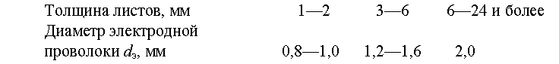
Сварка в углекислом газе выполняется легированной проволокой сплошного сечения (чаще всего кремнемарганцовистой: Св-08ГС, Св-10Г2С и др.).
Расчет сварочного тока, А при сварке проволокой сплошного сечения производится по формуле
где а – плотность тока в электродной проволоке, А/мм² (при сварке в СО₂ а = 110 – 130 А/мм²);
d_{э} – диаметр электродной проволоки, мм.
Механизированные способы сварки позволяют использовать значительно большие плотности тока по сравнению с ручной сваркой. Это объясняется меньшей длиной вылета электрода.
Процесс сварки в углекислом газе на постоянном токе прямой полярности отличается меньшей глубиной проплавления основного металла, но при этом заметно снижается устойчивость дуги и возрастает склонность наплавленного металла к образованию пор. Поэтому наплавку в углекислом газе предпочтительно вести на обратной полярности.
Напряжение дуги и расход углекислого газа выбираются в зависимости от силы сварочного тока:
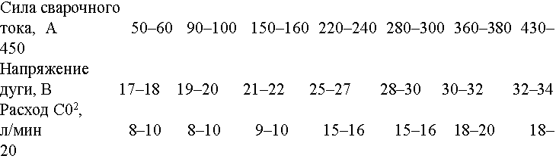
При сварке на токах 200 – 250 А длина дуги должна находиться в пределах 1,5 – 4,0 мм. С повышением скорости сварки расход С0₂ увеличивается для улучшения защиты сварочной ванны. Вылет электродной проволоки составляет 84 – 15 мм (уменьшается с повышением силы сварочного тока).
Скорость подачи электродной проволоки V_{пр}, м/ч, выбирается по справочным материалам или рассчитывается по формуле:
где α_{р} – коэффициент расплавления проволоки, г/(А-ч);
Для сварки в углекислом газе значение α_{р} может быть рассчитано по формуле:
Скорость полуавтоматической сварки или скорость перемещения электрода при укладке отдельного слоя (валика) многослойного шва, см/с, определяется по формуле (9). При этом
где ψ – коэффициент потерь металла на угар и разбрызгивание. При сварке в СО₂ ψ = 0,10 – 0,15. При наплавке скорость перемещения дуги при укладке отдельного валика можно рассчитать по формуле (9), если принять площадь поперечного сечения валика F_{н(c)} =0,3 – 0,7 см².
Массу наплавленного металла, время горения дуги и время сварки – по формулам (10 – 13); при этом К_{п} принимается равным 0,6 – 0,7.
Расход электродной проволоки сплошного сечения Q_{пр}, кг можно рассчитать по формуле
Q_{пр} = G_{н}(ψ+ 1), (19)
Расход электроэнергии — см. формулу (14); выбор оборудования – прил. 1, 2.

5.3. Автоматическая сварка (наплавка) под флюсом проволокой сплошного сечения.
При автоматической сварке под флюсом чаще всего применяют следующие виды подготовки кромок:
1) I-образная (без скоса кромок) – применяют при однопроходной и двухпроходной сварке. При однопроходной сварке чаще всего сварку выполняют на остающейся стальной подкладке (рис. 1, б) или по ручной подварке при соединении листов толщиной до 10 – 12 мм. Зазор bз между кромками 2 – 3 мм. При двухпроходной сварке листов толщиной 14 – 60 мм сварку ведут по зазору bз между кромками 3 – 11 мм, который увеличивается с толщиной свариваемых листов.
2) V-образная со скосом кромок под углом 60±5° (рис. 1, г) применяется для листов толщиной 14 – 30 мм. Сварка выполняется по ручной подварке. Притупление кромок и зазор между ними 0 – 3 мм.
3) Х-образная со скосом кромок под углом 60±5° (рис. 1, е) применяется для листов толщиной 20 – 60 мм и более.
Для сварки стали применяют сварочную проволоку по ГОСТ 2246-70 (Св08, Св08ГА, Св10Г2, Св08ГС, Св18ХГС, Св08ХМ, Св08ХГ2С, Св08ХНМ).
Для наплавки применяют наплавочную проволоку по ГОСТ 10543-75. Значения твердости металла, наплавленного некоторыми марками проволоки, см. в прил. 1.
Расчет силы сварочного тока см. формулу (15).
Плотность тока при автоматической сварке под флюсом изменяется в достаточно широком диапазоне (табл. 6). Рекомендуется при сварке для более глубокого проплавления использовать высокие значения плотности тока в электродной проволоке (α>= 40 – 50 А/мм2), а при наплавке для снижения глубины проплавления – невысокие значения (α <= 30 – 40 А/мм2). Диаметр электродной проволоки желательно выбирать таким, чтобы он обеспечил максимальную производительность сварки (наплавки) при требуемой глубине проплавления. В табл. 6 приведено влияние силы сварочного тока и его плотности на глубину проплавления.
Таблица 6
Влияние силы и плотности сварочного тока на глубину проплавления
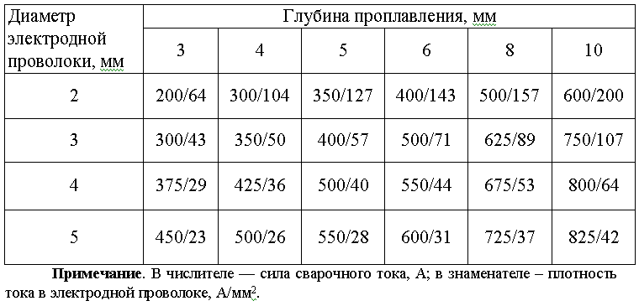
Зависимость напряжения дуги от силы сварочного тока (флюс АН-348А) следующая:
Выбор рода тока. Наплавку рекомендуется производить на постоянном токе прямой полярности при напряжении дуги 34 – 40 В.
Вылет электродной проволоки может быть в интервале 30 – 60 мм. Высокие его значения соответствуют большему диаметру электродной проволоки и силе тока.
Расчет скорости подачи электродной проволоки, см. формулу (16).
Коэффициент расплавления электродной проволоки сплошного сечения при сварке под флюсом определяется по формулам:
для переменного тока
для постоянного тока прямой полярности
для постоянного тока обратной полярности α_{р}=10 – 12 г/(А-ч).
Расчет скорости сварки V_{св} (скорости перемещения электродной проволоки при укладке отдельного валика многопроходного шва), см. формулу (9). При этом принять для расчета α_{н} значение ψ = 0,02 – 0,03, см. формулу (18).
Расчет скорости сварки-наплавки (перемещения электрода при укладке одного слоя валика) – см. формулу (9).
При наплавке скорость сварки при укладке отдельного валика можно рассчитать, если принять площадь поперечного сечения одного валика, укладываемого за один проход F_{н(c)} – 0,3 – 0,7 см².
Марка флюса выбирается в зависимости от химического состава основного металла и требований, предъявляемых к свойствам наплавленного металла. Наиболее часто употребляются флюсы АН-348А или ОСЦ-45 в сочетании с проволокой марки Св08А.
Толщина слоя флюса зависит от силы сварочного тока:
Расчет массы наплавленного металла, время горения дуги и время на сварку см. формулы (10 – 13), при этом Кп =0,6 – 0,7.
Расчет расхода проволоки сплошного сечения, см. формулу (19), расчет расхода электроэнергии, см. формулу (27), выбор оборудования, см. прил. 2, выбор метода контроля, см. с. 38.

5.4. Полуавтоматическая сварка (наплавка) порошковой самозащитной проволокой.
Для механизированной сварки открытой дугой без дополнительной защиты зоны сварки применяют специальные порошковые проволоки. Наиболее широкое применение в нашей стране нашли проволоки марок ПП-АН1 и ПП-АН3. Проволоки обеих марок обладают хорошими сварочно-технологическими свойствами, минимальной токсичностью газов и пыли, обеспечивают малое разбрызгивание металла, хорошее формирование шва и отделение шлаковой корки. Коэффициент наплавки проволоки ПП-АН1 α_{н} =12 – 13 г/(А-ч), ПП-АНЗ – α_{н} = 13 – 17 г/(А-ч).
Металл швов, выполненных проволокой ПП-АН1, по качеству соответствует металлу, наплавленному электродами типа Э46, а проволокой ПП-АНЗ – электродами типа Э50. Сварку рекомендуется производить на постоянном токе обратной полярности. Режимы сварки самозащитными порошковыми проволоками приведены в табл. 7. Подготовка кромок под сварку выполняется так же, как и при сварке в С0₂ (см. с. 40).
Таблица 7
Режимы сварки самозащитными порошковыми проволоками
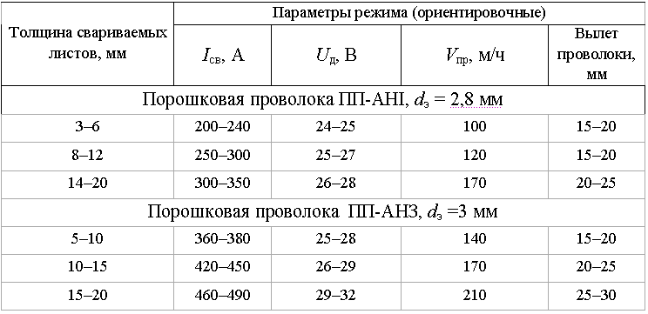
Для предприятий железнодорожного транспорта отделением сварки ВНИИЖТ разработаны наплавочные порошковые проволоки марок ПП-ТН250 и ПП-ТН350 (цифры указывают среднее значение твердости НВ наплавленного металла). Они обладают хорошими сварочно-технологическими свойствами и обеспечивают небольшое разбрызгивание. Потери на угар и разбрызгивание ψ = 0,08 – 0,1. Режимы наплавки порошковыми самозащитными проволоками ПП-ТН250 и ПП-ТН350 диаметром d_{э} = 3 мм помещены в табл. 8.
Сварочный ток, напряжение дуги, скорость подачи проволоки, вылет электродной проволоки принимать по табл. 7 и 8.
Выбирая род тока (см. рекомендации на с. 36), следует учитывать, что наплавку порошковыми проволоками рекомендуется производить на постоянном токе обратной полярности.
Таблица 8
Режимы наплавки проволоками ПП-ТН250 и ПП-ТН350
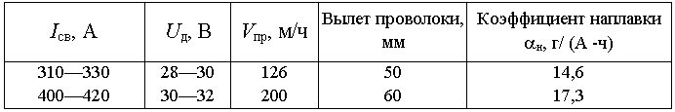
Расчет скорости полуавтоматической сварки (наплавки) электродной проволоки при укладке отдельного валика при многослойной сварке (наплавке) выполняется по формуле (9).
Расчет массы наплавленного металла, времени горения дуги, времени сварки, см. формулы (10 – 13), при этом К_{п} = 0,6 – 0,7.
Расход порошковой проволоки рассчитывается путем умножения массы наплавленного металла на коэффициент расхода, представляющий расход проволоки в кг на один кг наплавленного металла:
Марки порошковой проволоки имеют коэффициенты расхода:
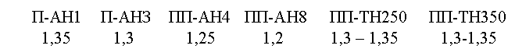
Расчет расхода электроэнергии, см. формулу (14), выбор оборудования, см. прил. 2 – 3, выбор метода контроля, см. с. 38.

ПРИЛОЖЕНИЕ 1

ЗНАЧЕНИЕ ТВЕРДОСТИ НАПЛАВЛЕННОГО МЕТАЛЛА И РЕКОМЕНДАЦИИ ПО ВЫБОРУ МАРКИ ЭЛЕКТРОДНОЙ ПРОВОЛОКИ
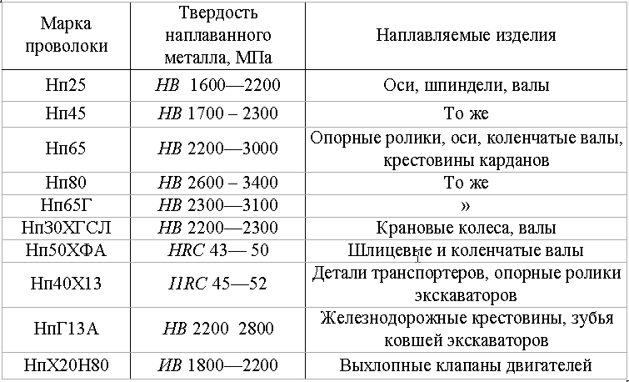
Примечание. При выборе марки проволоки для износостойкой наплавки необходимо исходить из требуемой твердости наплавленного металла и условий работы детали (прежде всею вида нагрузки — статическая, знакопеременная, ударная).

ПРИЛОЖЕНИЕ 2

КРАТКАЯ ТЕХНИЧЕСКАЯ ХАРАКТЕРИСТИКА ПОЛУАВТОМАТОВ И АВТОМАТОВ ДЛЯ ДУГОВОЙ СВАРКИ И НАПЛАВКИ
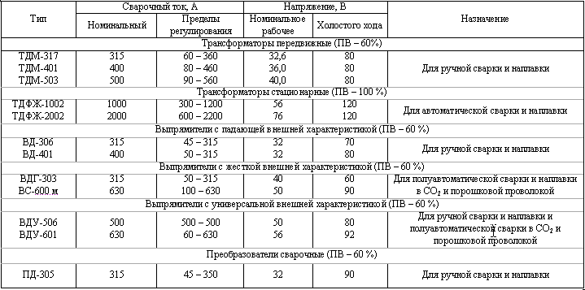

ПРИЛОЖЕНИЕ 3

КРАТКАЯ ТЕХНИЧЕСКАЯ ХАРАКТЕРИСТИКА ПОЛУАВТОМАТОВ И АВТОМАТОВ ДЛЯ ДУГОВОЙ СВАРКИ И НАПЛАВКИ
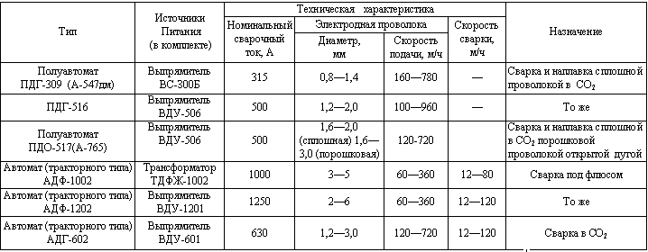

Таблица 3

Исходные данные для решения технологической задачи по сварочному производству
